Lampiran I

INSTRUMEN PENELITIAN

PENINGKATAN KEMAMPUAN MEMBACA PERMULAAN MELALUI METODE BERMAIN KARPET HURUF PADA MURID TUNAGRAHITA RINGAN KELAS DASAR II
DI SLB – C YPPLB MAKASSAR

JURUSAN PENDIDIKAN LUAR BIASA
FAKULTAS ILMU PENDIDIKAN
UNIVERSITAS NEGERI MAKASSAR
2014

- JUDUL PENELITIAN

PENINGKATAN KEMAMPUAN MEMBACA PERMULAAN MELALUI METODE BEMAIN KARPET HURUF PADA MURID TUNAGRAHITA RINGAN KELAS DASAR II DI SLB – C YPPLB MAKASSAR

- TEORI PEUBAH
Pengajaran membaca dapat dibagi ke dalam dua tahapan yaitu membaca permulaan yang biasanya diberikan pada murid kelas dasar dan untuk murid kelas tinggi disebut membaca lanjutan.
Membaca merupakan kata kerja yang berasal dari kata dasar “baca”, dalam Kamus Besar Bahasa Indonesia membaca diartikan sebagai ”1) melihat serta memahami apa yang ditulis, 2) mengeja atau melafalkan apa yang tertulis”. (Depdikbud, 2007: 72)
Abdurrahman (1996: 200) mengemukakan bahwa “membaca merupakan aktivitas kompleks yang mencakup fisik dan mental. Aktivitas fisik yang terkait dengan membaca adalah gerak mata dan ketajaman penglihatan, aktivitas mental mencakup ingatan dan pemahaman”.
Salah satu bagian dari kegiatan belajar adalah membaca. Hal ini berarti membaca merupakan kegiatan pikiran untuk memahami sesuatu, dimana belajar tidak lepas dari kegiatan membaca. Membaca bukanlah sekedar melihat dengan mata serangkaian huruf, kata dan kalimat yang tercantum pada suatu bahan bacaan. Membaca asal membaca saja memang tidak sukar selama seseorang sudah mengenal huruf. Tetapi membaca bahan bacaan yang memberikan manfaat sebesar-besarnya adalah suatu kemampuan yang harus dikembangkan secara sungguh-sungguh sehingga dapat membaca dengan baik dan lancar, serta memahami dengan baik tentang makna bacaan.
Gie (1998: 61) mengemukakan :
Membaca adalah serangkaian kegiatan pikiran seseorang yang dilakukan secara penuh perhatian untuk memahami makna sesuatu keterangan yang disajikan kepada indera penglihatan dalam bentuk lambang huruf dan tanda lainnya. Membaca bukanlah kegiatan mata memandang serangkaian kalimat dalam bahan bacaan, melainkan terutama adalah kegiatan pikiran memahami suatu keterampilan melalui indera penglihatan.

Pendapat di atas memberikan penegasan tentang membaca melibatkan indera penglihatan. Hal ini tentu hanya berlaku bagi orang yang mampu melihat, tetapi bagi orang buta maka membaca tulisan tentu tidak dapat dilakukan dengan cara membaca melalui indera penglihatan namun dengan menggunakan tangan berupa tulisan braille.
Abdurrahman (1996: 200) mengemukakan :
Membaca adalah aktivitas kompleks yang mencakup fisik dan mental. Aktivitas fisik yang terkait dengan membaca adalah gerak mata dan ketajaman penglihatan. Aktivitas mental mencakup ingatan dan pemahaman. Orang dapat membaca dengan baik jika mampu melihat huruf-huruf dengan jelas, mampu menggerakkan mata secara lincah, mengingat simbol-simbol bahasa dengan tepat, dan memiliki penalaran yang cukup untuk memahami bacaan.

Berdasarkan pendapat di atas, maka membaca merupakan kegiatan yang melibatkan fisik dan mental. Dalam hal ini melalui kegiatan membaca teks percakapan, seseorang dapat mengerti, mengamati dan mengingat yang ia baca. Dalam membaca tidak sekedar mengucapkan bahas tulisan atau lambang bunyi bahasa, tetapi menanggapi dan memahami isi bahasa tulisan melalui teks percakapan yang dibaca oleh murid.
Dalam penelitian ini memfokuskan pada pengenalan huruf melalui metode bermain karpet huruf sebagai tahap awal pada murid tunagrahita ringan.
Hetherington dan Park dalam Hidayatullah (2008:16) mengemukakan fungsi bermain yaitu,
- Mempermudah pengembangan kognitif anak. Bermain memberikan kepada anak untuk mempelajari lingkungannya, belajar tentang obyek, dan waktu memecahkan masalah.
- Bermain memajukan atau mempercepat pengembangan sosial anak, terutama di dalam fantasi, bermain memainkan peran, anak belajar memahami yang lain dan berlatih peran seakan-akan anak tambah dewasa, dan
- Bermain memberikan kepada anak untuk memecahkan beberapa problem emosionalnya, belajar mengatasi kecemasan dan konflik dalam dirinya di dalam situasi yang tidak mengancam /mengkhawatirkan (non threatening).

Astati (1995:119) mengemukakan ciri-ciri bermain, yaitu:
- Bermain itu dapat menimbulkan kesenangan, kenikmatan, dan tidak ada unsur paksaan. Jika pada situasi bermain tidak mencerminkan kesenangan anak maka bermain itu tidak menarik bagi anak tersebut. Karena mereka menyenangi hal itu maka mereka tidak kenal lelah sehingga waktu bermain itu lama.
- Bermain dapat menimbulkan motivasi terutama dalam diri sendiri. Berhubung bermain tidak ada unsur paksaan dan yang bersangkutan tentu menyenangi hal itu maka ia akan terdorong untuk bermain dan termotivasi untuk mencari alat-alat permainan.
- Bermain itu spontanitas dan sifatnya sukarela. Jadi anak dengan sukarela menciptakan sendiri suasana bermain apakah dengan temannya atau sendiri.
- Bermain mempunyai beberapa peraturan dari pemain sendiri. Walaupun perlu digunakan beberapa poeraturan maka peraturan itu ditentukan oleh pemain sendiri secara insidentil, maksudnya ada bila diperlukan.
Dalam bermain juga terdapat nilai-nilai yang dihasilkan sebagaimana yang diungkapkan oleh Hildebrand dalam Hidayatullah (2008:78) yaitu:
- Bermain membantu pertumbuhan anak
- Bermain merupakan kegiatan yang dilakukan secara sukarela
- Bermain memberikan kebebasan anak untuk bertindak
- Bermain memberikan dunia khayal yang dapat dikuasai
- Bermain mempunyai unsur berpetualang di dalamnya
- Bermain meletakkan dasar pengembangan bahasa
- Bermain mempunyai pengaruh yang unik dalam hubungan antar pribadi
- Bermain memberi kesempatan untuk menguasai diri secara fisik
- Bermain memperluas minat dan pemusatan perhatian
- Bermain merupakan cara anak mempelajari peran orang dewasa
- Bermain merupakan cara dinamis untuk belajar
- Bermain menjernihkan pertimbangan anak
- Bermain dapat distruktur secara akademis

Dari uraian di atas dapat disimpulkan bahwa bermain merupakan aktivitas yang menyenangkan, serius, dan sukarela. Bermain bersifat menyenangkan karena anak diikat oleh sesuatu yang menyenangkan , dengan tidak banyak memerlukan pemikiran. Bermain bersifat serius karena bermain memberikan kesempatan untuk meningkatkan perasaan anak untuk menguasai sesuatu dan untuk memunculkan rasa menjadi manusia yang penting.
Loy, Mcpherson dan Kenyon (Hidayatullah, 2008: 5) menyatakan bahwa permainan adalah “berbagai bentuk kompetisi bermain penuh yang hasilnya ditentukan oleh: (a) keterampilan fisik, (b) strategi, (c) atau kesempatan, (d) yang dilakukan secara perorangan atau gabungan. “
Sementara menurut Hidayatullah (2008: 5) permainan adalah “aktivitas yang dibatasi oleh aturan-aturan lengkap dan terdapat suatu kontes di antara para pemain agar supaya menghasilkan hasil yang dapat diprediksi”.
Beranjak dari kedua pendapat di atas, maka dapat disimpulkan bahwa permainan adalah aktivitas dalam bentuk kompetisi yang dilakukan perseorangan atau kelompok untuk mendapatkan suatu hasil berupa penghargaan atau keberhasilan.
Dalam penelitian ini yang dimaksud dengan Karpet huruf adalah potongan-potongan persegi membentuk karpet dengan cara menyambung potongan-potongan karpet terdiri dari huruf-huruf dari a sampai z yang sederhana dan menarik dimana tiap potongan persegi ini berukuran 30 cm x 30 cm.

Lampiran 2

- PETIKAN KURIKULUM
KURIKULUM MATA PELAJARAN BAHASA INDONESIA DAN IPS KELAS DASAR II SEMESTER I SEKOLAH DASAR LUAR BIASA MURID TUNAGRAHITA RINGAN

NO. | Standar Kompetensi | Kompetensi Dasar
1. | Bahasa Indonesia (Membaca)  5. Membaca nyaring suku kata, kata, dan kalimat sederhana. | - Membaca nyaring suku kata dan kata  - Membaca kalimat sederhana dengan lafal dan intonasi yang tepat

Departemen Pendidikan Nasional
Standar Kompetensi dan Kompetensi Dasar
2006

Lampiran 3

- KISI-KISI INSTRUMEN
Satuan Pendidikan : SLB – C YPPLB Makassar
Mata Pelajaran : Bahasa Indonesia
Tema : Keluarga
Kelas : Dasar II C
SK : Bahasa Indonesia
- Membaca nyaring suku kata, kata, dan kalimat sederhana.
KD : Bahasa Indonesia
- Membaca nyaring suku kata dan kata
- Membaca kalimat sederhana dengan lafal dan intonasi yang tepat

VARIABEL PENELITIAN | ASPEK YANG DINILAI | INDIKATOR | JENIS TES | NO  ITEM | JML ITEM
- Bahasa Indonesia  Kemampuan Membaca Permulaan Murid Tunagrahita Ringan Melalui Metode bermain karpet huruf | - Membaca Huruf | - Membaca Huruf  - Vokal:  a, i, u, e, o  - Konsonan:  b, c, d, f, g, h, j, k, l, m, n, p, r, s, t | Tes Perbuatan | 1-20 | 20

Lampiran 4
- Format Instrumen Tes
Satuan Pendidikan : SLB – C YPPLB Makassar
Materi Pelajaran : Bahasa Indonesia
Materi Penelitian : Membaca permulaan melalui metode bermain karpet huruf
Kelas : Dasar II
Nama Murid : ……………..
Hari / tanggal : …….. / …….

Tes Perbuatan
No. | Item Tes | Kriteria Penilaian |  | Ket
 |  | Tidak mampu membaca | Mampu membaca
- Bahasa Indonesia
(no item 1,2,3,4,5,6,7,8,9,10,11,12,13,14,15,16,17,1,8,19,20)
1 | Membaca huruf vokal a
2 | Membaca huruf vokal i
3 | Membaca huruf vokal u
4 | Membaca huruf vokal e
5 | Membaca huruf vokal o
6 | Membaca huruf konsonan b
7 | Membaca huruf konsonan c
8 | Membaca huruf konsonan d
9 | Membaca huruf konsonan f
10 | Membaca huruf konsonan g
11 | Membaca huruf konsonan h
12 | Membaca huruf konsonan j
13 | Membaca huruf konsonan k
14 | Membaca huruf konsonan l
15 | Membaca huruf konsonan m
16 | Membaca huruf konsonan n
17 | Membaca huruf konsonan p
18 | Membaca huruf konsonan r
19 | Membaca huruf konsonan s
20 | Membaca huruf konsonan t

Kriteria Penskoran :
- Untuk Mata Pelajaran Bahasa Indonesia (no item1,2,3,4,5,6,7,8,9,10,11,
12,13,14,15,16,17,1,8,19,20)
Jika tidak mampu membaca huruf vokal dan konsonan diberi skor 0
Jika mampu membaca huruf vokal dan konsonan diberi skor 1.

Lampiran 5
- FORMAT PENILAIAN TES MEMBACA PERMULAAN ANAK TUNAGRAHITA RINGAN
JUDUL : PENINGKATAN KEMAMPUAN MEMBACA PERMULAAN MELALUI METODE BERMAIN KARPET HURUF PADA ANAK TUNAGRAHITA RINGAN KELAS DASAR II DI SLB – C YPPLB MAKASSAR
Mohon Bapak/ ibu dosen atas kesediaan waktunya dalam memberikan bantuan untuk memberikan penilaian objektif instrumen penelitian dengan cara menceklis “sesuai” atau “tidak sesuai” pada kolom/ lajur yang dinilai.
Atas bantuan bapak/ ibu dosen , saya mengucapkan banyak terima kasih.

Petunjuk :
Penilaian dilakukan dengan memberikan tanda ceklis (√) pada kolom keriteria di bawah ini.
No. | Aspek yang dinilai | Kriteria
 |  | Tidak Sesuai | Kurang sesuai | Agak sesuai | Sesuai
a. | - Membaca Huruf (vokal & Konsonan)  - Vokal  - Membaca huruf a  - Membaca huruf i  - Membaca huruf u  - Membaca huruf e  - Membaca huruf o  - Konsonan  - Membaca huruf b  - Membaca huruf c  - Membaca huruf d  - Membaca huruf f  - Membaca huruf g  - Membaca huruf h  - Membaca huruf j  - Membaca huruf k  - Membaca huruf l  - Membaca huruf m  - Membaca huruf n  - Membaca huruf p  - Membaca huruf r  - Membaca huruf s  - Membaca huruf t

Saran : ………………………………………….
………………………………………….
………………………………………….
………………………………………….

Makassar , April 2014
Penilai Ahli

Drs. Mufaadi, M.Si
Nip. 19612241985031005

- FORMAT PENILAIAN TES MEMBACA PERMULAAN ANAK TUNAGRAHITA RINGAN
JUDUL : PENINGKATAN KEMAMPUAN MEMBACA PERMULAAN MELALUI METODE BERMAIN KARPET HURUF PADA ANAK TUNAGRAHITA RINGAN KELAS DASAR II DI SLB – C YPPLB MAKASSAR
Mohon Bapak/ ibu dosen atas kesediaan waktunya dalam memberikan bantuan untuk memberikan penilaian objektif instrumen penelitian dengan cara menceklis “sesuai” atau “tidak sesuai” pada kolom/ lajur yang dinilai.
Atas bantuan bapak/ ibu dosen , saya mengucapkan banyak terima kasih.

Petunjuk :
Penilaian dilakukan dengan memberikan tanda ceklis (√) pada kolom keriteria di bawah ini.
No. | Aspek yang dinilai | Kriteria
 |  | Tidak Sesuai | Kurang sesuai | Agak sesuai | Sesuai
a. | - Membaca Huruf (vokal & Konsonan)  - Vokal  - Membaca huruf a  - Membaca huruf i  - Membaca huruf u  - Membaca huruf e  - Membaca huruf o  - Konsonan  - Membaca huruf b  - Membaca huruf c  - Membaca huruf d  - Membaca huruf f  - Membaca huruf g  - Membaca huruf h  - Membaca huruf j  - Membaca huruf k  - Membaca huruf l  - Membaca huruf m  - Membaca huruf n  - Membaca huruf p  - Membaca huruf r  - Membaca huruf s  - Membaca huruf t

Saran : …………………………………………….
…………………………………………….
…………………………………………….
…………………………………………….

Makassar , April 2014
Penilai Ahli

Drs. A. Budiman, M. Kes
Nip : 195705081986031002

- FORMAT PENILAIAN TES MEMBACA PERMULAAN ANAK TUNAGRAHITA RINGAN
JUDUL : PENINGKATAN KEMAMPUAN MEMBACA PERMULAAN MELALUI METODE BERMAIN KARPET HURUF PADA ANAK TUNAGRAHITA RINGAN KELAS DASAR II DI SLB – C YPPLB MAKASSAR
Mohon Bapak/ ibu dosen atas kesediaan waktunya dalam memberikan bantuan untuk memberikan penilaian objektif instrumen penelitian dengan cara menceklis “sesuai” atau “tidak sesuai” pada kolom/ lajur yang dinilai.
Atas bantuan bapak/ ibu dosen , saya mengucapkan banyak terima kasih.

Petunjuk :
Penilaian dilakukan dengan memberikan tanda ceklis (√) pada kolom keriteria di bawah ini.
No. | Aspek yang dinilai | Kriteria
 |  | Tidak Sesuai | Kurang sesuai | Agak sesuai | Sesuai
a. | - Membaca Huruf (vokal & Konsonan)  - Vokal  - Membaca huruf a  - Membaca huruf i  - Membaca huruf u  - Membaca huruf e  - Membaca huruf o  - Konsonan  - Membaca huruf b  - Membaca huruf c  - Membaca huruf d  - Membaca huruf f  - Membaca huruf g  - Membaca huruf h  - Membaca huruf j  - Membaca huruf k  - Membaca huruf l  - Membaca huruf m  - Membaca huruf n  - Membaca huruf p  - Membaca huruf r  - Membaca huruf s  - Membaca huruf t

Saran : …………………………………………….
…………………………………………….
…………………………………………….
…………………………………………….

Makassar , April 2014
Penilai Ahli

Drs. Nahrawi, M.Si
Nip : 194903271972031001

Lampiran 6

- HASIL UJI LAPANGAN
Validasi : Meningkatan Kemampuan Membaca Permulaan Melalui Metode Bermain Karpet Huruf Pada Murid Tunagrahita Ringan Kelas Dasar II Di SLB – C YPPLB Makassar
SUBYEK | RATER |  |  | i | T | T`
 | I | II | III
- 1. | 3 | 3 | 3 | 9 | 9 | 81
2. | 3 | 3 | 3 | 9 | 9 | 81
3. | 3 | 3 | 3 | 9 | 9 | 81
4. | 3 | 3 | 3 | 9 | 9 | 81
5. | 3 | 3 | 3 | 9 | 9 | 81
6. | 3 | 3 | 3 | 9 | 9 | 81
7. | 3 | 3 | 3 | 9 | 9 | 81
8. | 3 | 3 | 3 | 9 | 9 | 81
9. | 3 | 3 | 3 | 9 | 9 | 81
10. | 3 | 3 | 3 | 9 | 9 | 81
11. | 3 | 3 | 3 | 9 | 9 | 81
12. | 3 | 3 | 3 | 9 | 9 | 81
13. | 3 | 3 | 3 | 9 | 9 | 81
14. | 3 | 3 | 3 | 9 | 9 | 81
15. | 3 | 3 | 3 | 9 | 9 | 81
16. | 3 | 3 | 3 | 9 | 9 | 81
17. | 3 | 3 | 3 | 9 | 9 | 81
18. | 3 | 3 | 3 | 9 | 9 | 81
19. | 3 | 3 | 3 | 9 | 9 | 81
20. | 3 | 3 | 3 | 9 | 9 | 81
$$\sum{i}$$ | 60 | 60 | 60 | $$\sum{i=}\sum{R=}\sum{T=180}$$ |  | $\sum{T^{2 }}=$1620
$$\sum{R}$$ | 60 | 60 | 60
$$\sum{R^{2 }}$$ | 3600 | 3600 | 3600 | 10800
$$\sum{i^{2 }}$$ | 120 | 120 | 120 | 360

Dimana,
i = Angka rating yang diberikan oleh seorang rater kepada seorang subyek
T = Jumlah angka rating yang diterima oleh seorang subyek dari semua rater
R = Jumlah angka rating yang diberikan oleh seorang rater pada semua subyek
n = Banyaknya subyek
k = Banyaknya rater

Diketahui:
n = 20
k = 3 $\sum{i}=\sum{R} =\sum{T} = 180$
$\sum{i^{2 }}$= 360 $\sum{R^{2 }}=10800$
$\sum{T^{2 }}$= 1620

$$s_{e}^{2}= \frac{\sum{i^{2 }- }}{(n-1)}\frac{\frac{\sum{R^{2 }}}{n}- \frac{\sum{T^{2 }}}{k}}{ (k-1)}\frac{+ ( \sum{i})^{2 } / nk}{}$$
(Saifuddin Azwar, 2003:107)

$$s_{e}^{2}= \frac{\frac{\sum{T^{2 }}}{k}}{\left(n-1\right)}\frac{+ ( \sum{i})^{2 } / nk}{}$$
(Saifuddin Azwar, 2003:107)

Dimana,
$s_{e}^{2}=$ Varians antar - subyek yang dikenai rating
$s_{e}^{2}=$Varians eror, yaitu varians interaksi antara subjek (s) dan rater (r)
k = Banyaknya rater yang memberikan rating

Mengimplementasikan masing-masing formula tersebut diatas, hasil hitung diperoleh:

$$s_{e}^{2}= \frac{360-}{}\frac{\frac{10800}{20}- \frac{1620}{3}}{ (20-1) (3-1)}\frac{+ ( 180)^{2 }/ 20(3)}{}$$

$$s_{e}^{2}=\frac{360-540-540+32400 :60}{ 38}=\frac{180}{38}=5$$

dan,

$$s_{s}^{2}= \frac{\frac{1620}{3}}{\left( 20-1 \right)}\frac{+ ( 180)^{2 } / 20(3)}{}$$

$$s_{s}^{2}= \frac{540 +32400 :60}{\begin{aligned}19 \\ \end{aligned}}= \frac{540+540 }{19}=57$$

Kedua hasil hitung tersebut diatas akan digunakan untuk menghitung tingkat Reliabilitas rata-rata rating dari ketiga rater. Hasil tersebut dihitung dengan menerapkan formula lanjutan sebagai berikut:

$r_{XX }^{}$= ( $s_{s}^{2}-s_{e}^{2}{)/s}_{s}^{2}$
(Saifuddin Azwar, 2003:106)

dimana,
$s_{e}^{2}=$ Varians antar - subyek yang dikenai rating
$s_{e}^{2}=$Varians eror, yaitu varians interaksi antara subjek (s) dan rater (r)

sehingga diperoleh hasil hitung sebagai berikut:

$r_{XX }^{}=$($57-5$) / $57$

= 0,91

Berdasarkan hasil perhitungan reliabilitas rata-rata ketiga rater di atas maka dapat disimpulkan bahwa validasi untuk “Peningkatan Kemampuan Membaca Permulaan Melalui Metode Bermain Karpet Huruf Pada Murid Tunagrahita Ringan Kelas Dasar II di SLB – C YPPLB Makassar”, dikategorikan memenuhi syarat valid dan reliabel untuk diujikan/digunakan sebagai alat pengumpul data penelitian.

Lampiran 7
Instrumen Tes Kemampuan Membaca Permulaan
Sebelum Penerapan Metode Bermain Karpet Huruf

Satuan Pendidikan : SLB – C YPPLB Makassar
Mata Pelajaran : Bahasa Indonesia
Kelas : Dasar II
Nama Murid : FI

Kriteria Penilaian :

- Nilai 1 (Satu) apabila murid mampu membaca permulaan dengan benar
- Nilai 0 (Nol) apabila murid tidak mampu membaca permulaan dengan benar

Petunjuk :
Penilaian dilakukan dengan memberikan tanda ceklis (√) pada kolom kriteria di bawah ini :

No. | Aspek yang di nilai | Mampu | Tidak  Mampu
a. | Membaca Huruf (Vokal dan konsonan)
 | - Membaca Huruf Vokal
 | - Membaca huruf a
 | - Membaca huruf i
 | - Membaca huruf u
 | - Membaca huruf e
 | - Membaca huruf o
 | - Membaca Huruf Konsonan
 | - Membaca huruf b
 | - Membaca huruf c
 | - Membaca huruf d
 | - Membaca huruf f
 | - Membaca huruf g
 | - Membaca huruf h
 | - Membaca huruf j
 | - Membaca huruf k
 | - Membaca huruf l
 | - Membaca huruf m
 | - Membaca huruf n
 | - Membaca huruf p
 | - Membaca huruf r
 | - Membaca huruf s
 | - Membaca huruf t
Jumlah |  | 10 | 20

Nilai (Murid FI)$=\frac{skor yang diperoleh}{skor maksimal}$ x 100
= $\frac{10}{30}$ x 100

= 33

Makassar , Mei 2014

Peneliti

RINI LESTARI

Instrumen Tes Kemampuan Membaca Permulaan
Sebelum Penerapan Metode Bermain Karpet Huruf

Satuan Pendidikan : SLB – C YPPLB Makassar
Mata Pelajaran : Bahasa Indonesia
Kelas : Dasar II
Nama Murid : FR

Kriteria Penilaian :

- Nilai 1 (Satu) apabila murid mampu membaca permulaan dengan benar
- Nilai 0 (Nol) apabila murid tidak mampu membaca permulaan dengan benar

Petunjuk :
Penilaian dilakukan dengan memberikan tanda ceklis (√) pada kolom kriteria di bawah ini :

No. | Aspek yang di nilai | Mampu | Tidak  Mampu
a. | Membaca Huruf (Vokal dan konsonan)
 | - Membaca Huruf Vokal
 | - Membaca huruf a
 | - Membaca huruf i
 | - Membaca huruf u
 | - Membaca huruf e
 | - Membaca huruf o
 | - Membaca Huruf Konsonan
 | - Membaca huruf b
 | - Membaca huruf c
 | - Membaca huruf d
 | - Membaca huruf f
 | - Membaca huruf g
 | - Membaca huruf h
 | - Membaca huruf j
 | - Membaca huruf k
 | - Membaca huruf l
 | - Membaca huruf m
 | - Membaca huruf n
 | - Membaca huruf p
 | - Membaca huruf r
 | - Membaca huruf s
 | - Membaca huruf t
Jumlah |  | 7 | 23

Nilai (Murid FR) $=\frac{skor yang diperoleh}{skor maksimal}$ x 100
= $\frac{7}{30}$ x 100

= 23

Makassar , Mei 2014

Peneliti

RINI LESTARI

Instrumen Tes Kemampuan Membaca Permulaan
Sebelum Penerapan Metode Bermain Karpet Huruf

Satuan Pendidikan : SLB – C YPPLB Makassar
Mata Pelajaran : Bahasa Indonesia
Kelas : Dasar II
Nama Murid : FG

Kriteria Penilaian :

- Nilai 1 (Satu) apabila murid mampu membaca permulaan dengan benar
- Nilai 0 (Nol) apabila murid tidak mampu membaca permulaan dengan benar

Petunjuk :
Penilaian dilakukan dengan memberikan tanda ceklis (√) pada kolom kriteria di bawah ini :

No. | Aspek yang di nilai | Mampu | Tidak  Mampu
a. | Membaca Huruf (Vokal dan konsonan)
 | - Membaca Huruf Vokal
 | - Membaca huruf a
 | - Membaca huruf i
 | - Membaca huruf u
 | - Membaca huruf e
 | - Membaca huruf o
 | - Membaca Huruf Konsonan
 | - Membaca huruf b
 | - Membaca huruf c
 | - Membaca huruf d
 | - Membaca huruf f
 | - Membaca huruf g
 | - Membaca huruf h
 | - Membaca huruf j
 | - Membaca huruf k
 | - Membaca huruf l
 | - Membaca huruf m
 | - Membaca huruf n
 | - Membaca huruf p
 | - Membaca huruf r
 | - Membaca huruf s
 | - Membaca huruf t
Jumlah |  | 8 | 22

Nilai (Murid FG) $=\frac{skor yang diperoleh}{skor maksimal}$ x 100
= $\frac{8}{30}$ x 100

= 26

Makassar , Mei 2014

Peneliti

RINI LESTARI

Instrumen Tes Kemampuan Membaca Permulaan
Setelah Penerapan Metode Bermain Karpet Huruf

Satuan Pendidikan : SLB – C YPPLB Makassar
Mata Pelajaran : Bahasa Indonesia
Kelas : Dasar II
Nama Murid : FI

Kriteria Penilaian :

- Nilai 1 (Satu) apabila murid mampu membaca permulaan dengan benar
- Nilai 0 (Nol) apabila murid tidak mampu membaca permulaan dengan benar

Petunjuk :
Penilaian dilakukan dengan memberikan tanda ceklis (√) pada kolom kriteria di bawah ini :

No. | Aspek yang di nilai | Mampu | Tidak  Mampu
a. | Membaca Huruf (Vokal dan konsonan)
 | - Membaca Huruf Vokal
 | - Membaca huruf a
 | - Membaca huruf i
 | - Membaca huruf u
 | - Membaca huruf e
 | - Membaca huruf o
 | - Membaca Huruf Konsonan
 | - Membaca huruf b
 | - Membaca huruf c
 | - Membaca huruf d
 | - Membaca huruf f
 | - Membaca huruf g
 | - Membaca huruf h
 | - Membaca huruf j
 | - Membaca huruf k
 | - Membaca huruf l
 | - Membaca huruf m
 | - Membaca huruf n
 | - Membaca huruf p
 | - Membaca huruf r
 | - Membaca huruf s
 | - Membaca huruf t
Jumlah |  | 24 | 6

Nilai (Murid FI) $=\frac{skor yang diperoleh}{skor maksimal}$ x 100
= $\frac{24}{30}$ x 100

= 80

Makassar , Mei 2014

Peneliti

RINI LESTARI

Instrumen Tes Kemampuan Membaca Permulaan
Setelah Penerapan Metode Bermain Karpet Huruf

Satuan Pendidikan : SLB – C YPPLB Makassar
Mata Pelajaran : Bahasa Indonesia
Kelas : Dasar II
Nama Murid : FR

Kriteria Penilaian :

- Nilai 1 (Satu) apabila murid mampu membaca permulaan dengan benar
- Nilai 0 (Nol) apabila murid tidak mampu membaca permulaan dengan benar

Petunjuk :
Penilaian dilakukan dengan memberikan tanda ceklis (√) pada kolom kriteria di bawah ini :

No. | Aspek yang di nilai | Mampu | Tidak  Mampu
a. | Membaca Huruf (Vokal dan konsonan)
 | - Membaca Huruf Vokal
 | - Membaca huruf a
 | - Membaca huruf i
 | - Membaca huruf u
 | - Membaca huruf e
 | - Membaca huruf o
 | - Membaca Huruf Konsonan
 | - Membaca huruf b
 | - Membaca huruf c
 | - Membaca huruf d
 | - Membaca huruf f
 | - Membaca huruf g
 | - Membaca huruf h
 | - Membaca huruf j
 | - Membaca huruf k
 | - Membaca huruf l
 | - Membaca huruf m
 | - Membaca huruf n
 | - Membaca huruf p
 | - Membaca huruf r
 | - Membaca huruf s
 | - Membaca huruf t
Jumlah |  | 18 | 12

Nilai (Murid FR) $=\frac{skor yang diperoleh}{skor maksimal}$ x 100
= $\frac{18}{30}$ x 100

= 60

Makassar , Mei 2014

Peneliti

RINI LESTARI

Instrumen Tes Kemampuan Membaca Permulaan
Setelah Penerapan Metode Bermain Karpet Huruf

Satuan Pendidikan : SLB – C YPPLB Makassar
Mata Pelajaran : Bahasa Indonesia
Kelas : Dasar II
Nama Murid : FG

Kriteria Penilaian :

- Nilai 1 (Satu) apabila murid mampu membaca permulaan dengan benar
- Nilai 0 (Nol) apabila murid tidak mampu membaca permulaan dengan benar

Petunjuk :
Penilaian dilakukan dengan memberikan tanda ceklis (√) pada kolom kriteria di bawah ini :

No. | Aspek yang di nilai | Mampu | Tidak  Mampu
a. | Membaca Huruf (Vokal dan konsonan)
 | - Membaca Huruf Vokal
 | - Membaca huruf a
 | - Membaca huruf i
 | - Membaca huruf u
 | - Membaca huruf e
 | - Membaca huruf o
 | - Membaca Huruf Konsonan
 | - Membaca huruf b
 | - Membaca huruf c
 | - Membaca huruf d
 | - Membaca huruf f
 | - Membaca huruf g
 | - Membaca huruf h
 | - Membaca huruf j
 | - Membaca huruf k
 | - Membaca huruf l
 | - Membaca huruf m
 | - Membaca huruf n
 | - Membaca huruf p
 | - Membaca huruf r
 | - Membaca huruf s
 | - Membaca huruf t
Jumlah |  | 19 | 11

Nilai (Murid FG) $=\frac{skor yang diperoleh}{skor maksimal}$ x 100
= $\frac{19}{30}$ x 100

= 63

Makassar , Mei 2014

Peneliti

RINI LESTARI

Lampiran 8

- Hasil Pre – test Kemampuan Membaca Permulaan Murid Tunagrahita Ringan Kelas Dasar II di SLB – C YPPLB Makassar Sebelum Penerapan Metode Bermain Karpet Huruf

NAMA | Aspek | Total Skor | Hasil konservasi kenilai | Keterangan
 | Membaca huruf (vokal dan konsonan
FI | 8 | 10 | 33 | Beberapa huruf yang belum dikenali, kurang memperhatikan perintah
FR | 5 | 7 | 23 | Sebagian besar huruf belum dikuasai, tidak mendengar perintah
FG | 6 | 8 | 26 | Huruf belum dikenali, perhatiannya teralihkan

- Hasil Postest Kemampuan Membaca Permulaan Murid Tunagrahita Ringan Kelas Dasar II di SLB – C YPPLB Makassar Setelah Penerapan Metode Bermain Karpet Huruf

NAMA | Aspek | Total Skor | Hasil konservasi kenilai | Keterangan
 | Membaca huruf (vokal dan konsonan
FI | 18 | 24 | 80 | Semua huruf dikenali, dan dapat dibaca. Perhatian berpusat pada perintah
FR | 13 | 18 | 60 | Beberapa huruf dikuasai, dan mampu dibaca. Terkadang salah melakukan perintah
FG | 14 | 19 | 63 | Semua huruf dikuasai, dan telah mampu dibaca serta mampu melakukan sesuai yang diperintahkan

Lampiran 9
RENCANA PELAKSANAAN PEMBELAJARAN
(RPP)

Nama Sekolah : SLB-C YPPLB MAKASSAR
Tema : KELUARGA
Mata Pelajaran : Bahasa Indonesia
IPS
Matematika
Kelas/Semester : II (Dua) / I (Ganjil)
Alokasi Waktu : 2 x 30 Menit

    - Standar Kompetensi
Bahasa Indonesia (Membaca)
Membaca nyaring suku kata, kata, dan kalimat sederhana

Kompetensi Dasar
Bahasa Indonesia (Membaca)
  - Membaca nyaring suku kata dan kata

    - Indikator
Kognitif
      - Membaca huruf vokal dan konsonan
Psikomotor
- Menuliskan kembali huruf vokal dan konsonan.
Afektif
- Murid dapat mengembangkan perilaku berkarakter (Disiplin, mandiri, teliti, dan kerja keras).
- Murid dapat mengembangkan keterampilan sosial (Berkomunikasi, menjadi pendengar yang baik dan bertanya).

    - Tujuan Pembelajaran
Kognitif
- Murid mampu membaca huruf vokal dan konsonan

Psikomotor
      - Murid mampu menunjukkan huruf vokal dan konsonan
.
Afektif
- Murid dapat mengembangkan perilaku berkarakter (Disiplin, mandiri, teliti, dan kerja keras)
- Murid dapat mengembangkan keterampilan sosial (Berkomunikasi, menjadi pendengar yang baik dan bertanya).

    - Materi Pembelajaran
        - Membaca huruf (Vokal dan Konsonan)

    - Metode Pembelajaran
        - Model :
        - Pendekatan : Klasikal dan individual
        - Metode : Bermain ( Karpet Huruf )

    - Alat dan Sumber
      - Alat / Media pembelajaran : Karpet Huruf
      - Sumber:
Bina Bahasa dan Sastra Indonesia Untuk Sekolah Dasar Kelas I, Tim Bina Karya Guru, Erlangga.

    - Proses belajar mengajar
Pertemuan ke-1 & 2
Tahap | Waktu | Kegiatan
Kegiatan awal | 10 menit | - Mengkondisikan siswa untuk siap menerima pelajaran  - Menyampaikan tema “KELUARGA”, melakukan tanya jawab mengenai tema.  - Menyampaikan tujuan pembelajaran termasuk kegiatan-kegiatan yang akan dilakukan oleh murid.  - Memberikan motivasi kepada siswa dalam mengikuti pelajaran membaca
Kegiatan inti | 40 menit | - Guru menjelaskan aturan permainan kepada siswa  - Guru membagi siswa dalam 1 kelompok (3 orang)  - Guru memperkenalkan karpet huruf  - Guru menjelaskan cara permainan karpet huruf beserta peraturannya  - Guru menunjukkan huruf a, i, u, e, o kemudian guru mengucapkan nama hurufnya berulang-ulang. Jika sudah dikuasai oleh murid, guru mengucapkan bunyinya lalu diikuti oleh murid.  - Guru bertanya kepada tiap-tiap murid bunyi setiap huruf yang ditunjuk oleh guru.  - Guru bersama murid menyusun keping-keping karpet huruf yang berbentuk persegi berukuran 30 cm x 30 cm yang nantinya akan berbentuk karpet, dimana terdiri atas huruf a, i, u, e, dan o dan melafalkannya dengan suara nyaring dan tepat.  - Setelah semua huruf terpasang dan membentuk karpet maka guru mengajak murid untuk bermain karpet huruf dengan menyanyikan lagu yang berjudul ”alfabet”.  - Setiap lagu berhenti, maka murid diminta untuk menyebutkan huruf, misalnya dengan kalimat tanya ”sedang berada di huruf apakah itu?”  - Murid yang mampu menyebutkan/melafalkan huruf diberi nilai/skor.  - Berikan pujian setiap keberhasilan yang dicapai murid agar dapat menumbuhkan semangat belajar bagi peserta didik.  - Prosedur yang sama dilakukan dengan huruf konsonan
Penutup | 10 menit | - Murid menyebutkan kembali huruf-huruf dipelajari.  - Memberi kesimpulan dan motivasi kepada siswa untuk lebih rajin berlatih membaca di rumah melalui bimbingan orangtua  - Melakukan evaluasi sesuai tujuan pembelajaran

    - Penilaian
- Teknik Tes
- Tes Perbuatan
- Bentuk penilaian
- Perintah
- Instrument
- Soal
Tes Lisan
Murid diajak menyusun karpet huruf sesuai urutan abjad sambil mengucapkan dan melafalkan huruf vokal dan konsonan kemudian bermain karpet huruf dengan menyanyikan sebuah lagu!
- Bacalah huruf vokal berikut ini !
a i u e o
- Bacalah huruf Konsonan berikut ini !
b c d f g h j k l m
n p r s t
Kunci Jawaban
- a i u e o

- b c d f g h j k l m
n p r s t

Pedoman Penskoran:
      - Jika murid mampu membaca dengan benar maka diberi skor 1
      - Jika tidak murid mampu membaca dengan benar maka diberi skor 0

$Nilai =\frac{skor yang diperoleh}{skor maksimal }$ x 100

Pertemuan ke-3 & 4
Tahap | Waktu | Kegiatan
Kegiatan awal | - Menit | - Mempersiapkan kelas dan mengabsensi siswa  - Melakukan apersepsi dengan menyanyikan lagu ABCD  - Mengemukakan tujuan pembelajaran membaca  - Memberikan motivasi kepada siswa dalam mengikuti pelajaran membaca
Kegiatan inti | - Menit | - Guru menjelaskan aturan permainan kepada siswa  - Guru membagi siswa dalam 1 kelompok (3 orang)  - Guru memperkenalkan karpet huruf  - Guru menjelaskan cara permainan karpet huruf beserta peraturannya  - Setelah menguasai huruf vokal dan konsonan pada pembelajaran sebelumnya, murid diajarkan menggabungkannya menjadi suku kata dengan menggunakan keping-keping karpet huruf melalui prosedurnya yaitu (1) menyebutkan huruf demi huruf, (2) mengucapkan bunyi huruf tersebut, (3) menyambung huruf menjadi suku kata dengan ucapan yang tepat.  - Murid secara bergiliran menggabungkan setiap suku kata menjadi kata dan membacanya dengan suara nyaring dan tepat.  - Murid yang mendapat giliran namun belum mampu menyusun suku kata menjadi kata tidak mendapat nilai/skor.  - Setiap suku kata menjadi kata yang berhasil dirangkai diberi nilai/skor.
Penutup | - Menit | - Murid menyebutkan kembali huruf-huruf yang sudah dikumpulkannya.  - Memberi kesimpulan dan motivasi kepada siswa untuk lebih rajin berlatih membaca di rumah melalui bimbingan orangtua  - Melakukan evaluasi sesuai tujuan pembelajaran

    - Penilaian
      - Teknik Tes
- Tes Perbuatan
- Bentuk penilaian
- Perintah
- Instrument
- Soal
Tes Lisan
Murid diajak menyusun karpet huruf sesuai urutan abjad sambil mengucapkan dan melafalkan huruf vokal dan konsonan kemudian bermain karpet huruf dengan menyanyikan sebuah lagu!
      - Bacalah huruf vokal berikut ini !
a i u e o
      - Bacalah huruf Konsonan berikut ini !
b c d f g h j k l m
n p r s t

Kunci Jawaban
- a i u e o

- b c d f g h j k l m
n p r s t
Pedoman Penskoran:
- Jika murid mampu membaca dengan benar maka diberi skor 1
- Jika tidak murid mampu membaca dengan benar maka diberi skor 0

$Nilai =\frac{skor yang diperoleh}{skor maksimal }$ x 100

Daftar pustaka
2006. Bina Bahasa dan Sastra Indonesia Untuk Sekolah Dasar Kelas I. Tim Bina Karya Guru : Erlangga.
Makassar, Mei 2014
Guru Kelas, Peneliti,

Ilyas Ibrahim, S.Pd Rini lestari
NIP. 19660105 199203 1 006 NIM. 104504048

Mengetahui
Kepala Sekolah SLB-C YPPLB Makassar,

Ilyas Ibrahim, S.Pd
NIP. 19660105 199203 1 006

Lampiran 10
DOKUMENTASI PELAKSANAAN PENELITIAN
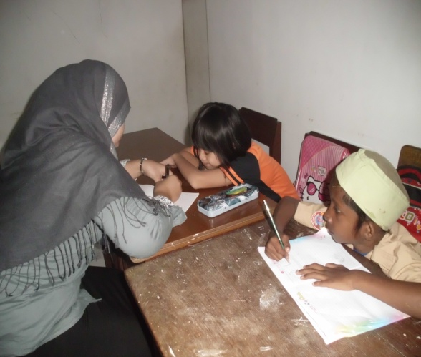
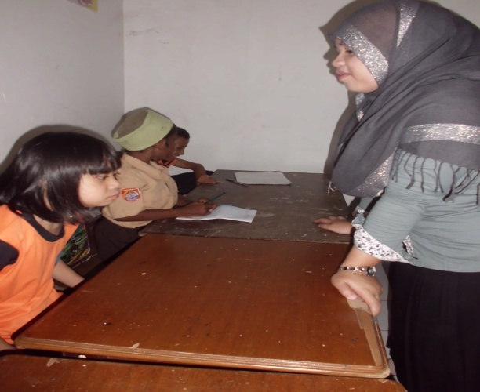

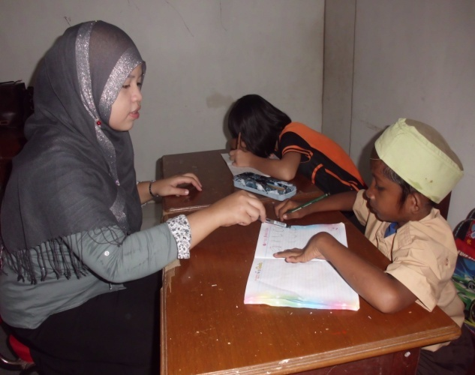
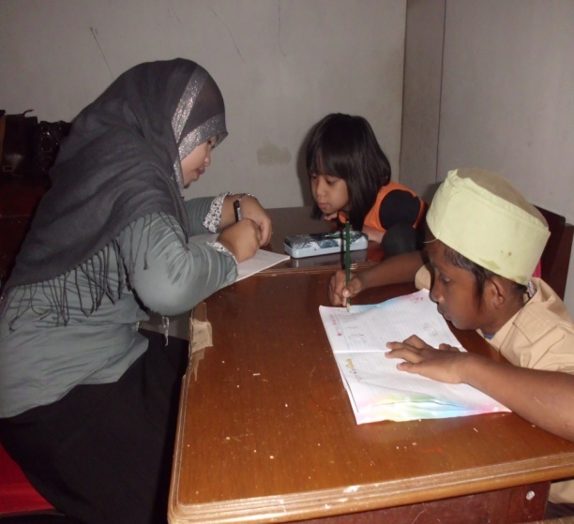

Foto Sebelum Penerapan Metode Bermain Karpet Huruf

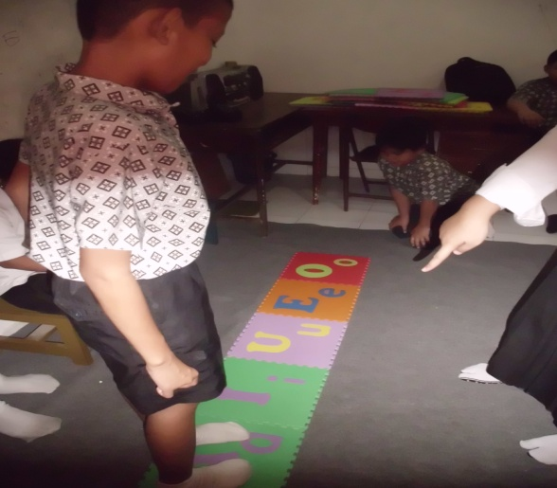
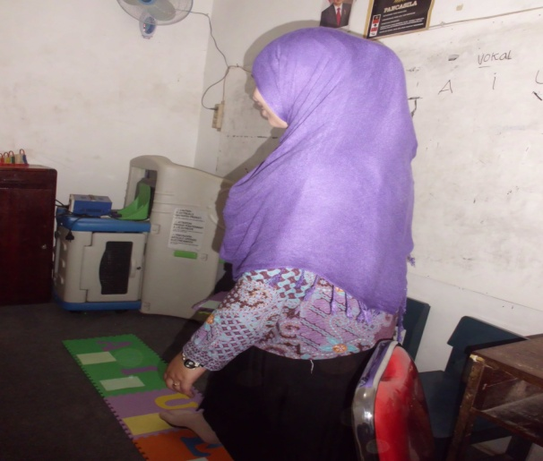
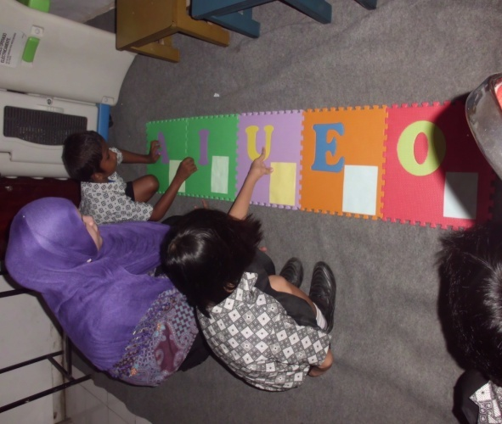
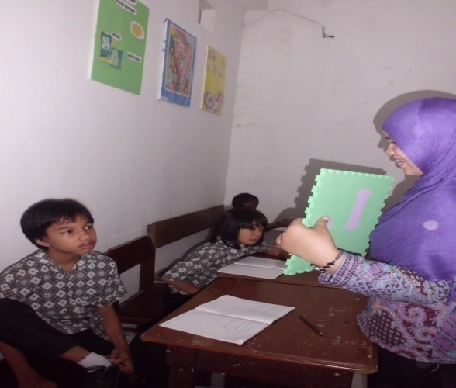

Foto Setelah Penerapan Metode Bermain Karpet Huruf

